**冲击式水轮发电机组**

一、简介

冲击式水轮机是借助于特殊[导水机构](https://baike.sogou.com/lemma/ShowInnerLink.htm?lemmaId=52563328&ss_c=ssc.citiao.link)引出具有动能的[自由射流](https://baike.sogou.com/lemma/ShowInnerLink.htm?lemmaId=18500720&ss_c=ssc.citiao.link)，冲向转轮水斗，使转轮旋转做功，从而完成将水能转换成机械能的一种水力原动机。公司开发的冲击式水轮发电机组，适用水头30-2000m，专门针对客户需求，根据水电站的地理环境和水头参数进行设计与制造，为客户提供最优质设备和服务。

二、技术特点

1.适应流量和水头比值比较小的情况

2.加权平均效率高，并在整个运行区间都有很高的效率

3.对水头变化的适应能力比较强

4.开挖量小，对自然环境影响较小

5.结构简单

三、典型应用市场业绩

|  |  |
| --- | --- |
| 电站名称 | 装机容量 |
| 广西金江 | 2x2.0MW |
| 安徽九里河 | 2x1.0MW |
| 全州会龙 | 2x2.0MW |
| 广西大树坪 | 2x0.8MW+1x1.0MW |

四、产品照片

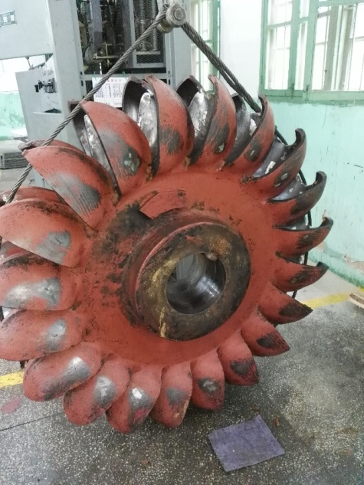

冲击式水轮机转轮

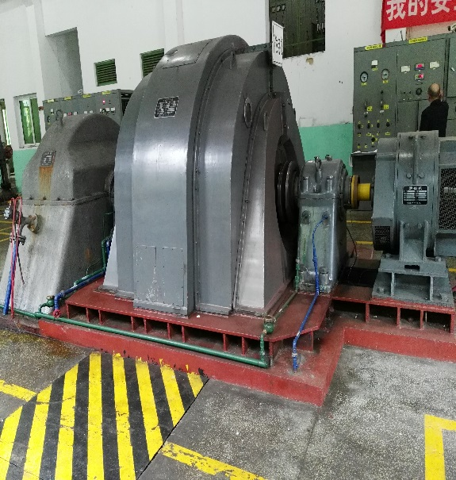

冲击式水轮发电机组